Tirsdag: Layout og Wireframes
Bruk Øya festivalen som utgangspunkt for tema. Dere skal bevist bruke alle disse virkemidlene i designet deres, og kunne forklare hvordan de er brukt
- Luft: Skap rom mellom elementene.
- Marger: Ikke press innholdet helt ut i kantene.
- Rutenett: Del inn designet i kolonner/linjer og følg det.
- Balanse: Fordel visuell tyngde jevnt.
- Kontrast: Bruk farge, størrelse eller form for å skape kontrast.
- Hierarki: Det viktigste skal synes først.
- Blikkfang: Ett tydelig element skal fange oppmerksomheten først.
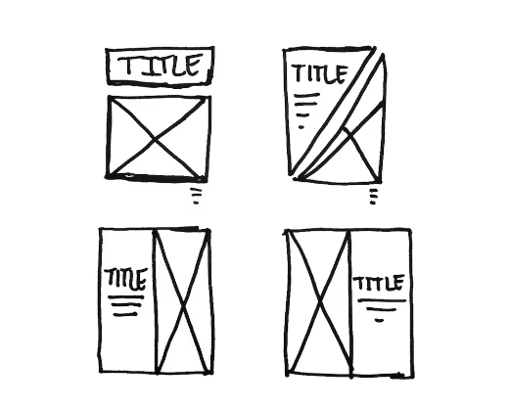
Del 1: Wireframes
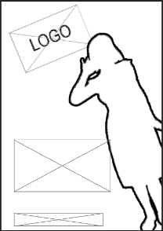
Bruk wireframes på ark, og lag
5 forskjellige versjoner for hvordan
layouten kan være. Ønsker du å ha
et stort bilde som bakgrunn kan du
bruke det som utgangspunkt i
utformingen.
Forklar virkemidlene i dine wireframes med medstudent, og vurder sammen hva som kan fungere best.

Del 3: Digital Wireframe og fargebalanse
Gjenskap din beste wireframe i et Adobe verktøy. Introduser farger til boksene for å teste fargebalansen i plakaten

Del 4: Moodboard
Lag et moodboard av plakater med liknende uttrykk som du vil ta som inspirasjon.

Del 5: Lagre all dokumentasjonen du har laget i dag.

